## 能源与可持续发展

## 知识点：能源与可持续发展

一、能量守恒定律

能量既不会凭空产生，也不会凭空消失，它只能从一种形式转化为其他形式，或者从一个物体转移到别的物体，在转化或转移的过程中，能量的总量保持不变．这个规律叫作能量守恒定律．

二、能量转移或转化的方向性

1．能量转移或转化的方向性：一切与热现象有关的宏观自然过程都是不可逆的．

2．能量耗散

(1)能量耗散的概念：燃料燃烧时一旦把热量释放出去，就不会再次自动聚集起来供人类重新利用．电池中的化学能转化为电能，电能又通过灯泡转化成内能和光能，热和光被其他物质吸收之后变成周围环境的内能，我们很难把这些散失的能量收集起来重新利用．

(2)能量品质降低：能量耗散虽然不会导致能量总量的减少，却会导致能量品质的降低，从便于利用的能源变成不便于利用的能源．

(3)能量耗散从能量转化的角度反映出自然界中的宏观过程具有方向性．

三、能源的分类与应用

1．可再生能源：在自然界中可以再生的能源，如：水能、风能、潮汐能等．

2．不可再生能源：自然界中无法在短时间内再生的能源，如：煤炭、石油、天然气等．

3．我国在能源的开发利用方面，有以下几种发电方式：太阳能发电、水力发电、风能发电、核能发电．

四、能源与社会发展

1．人类对能源的利用大致经历了三个时期，即柴薪时期、煤炭时期、石油时期．

2．人类社会可持续发展的核心是追求发展与资源、环境的平衡．人类要树立新的能源安全观，转变能源的供需模式：既要提倡节能，又要发展可再生能源以及天然气、清洁煤和核能等清洁能源．

## 技巧点拨

一、能量的转化与守恒

1．自然界中不同形式的能量可以相互转化，一种形式的能量减少一定伴随着其他形式的能量增加，能量的总量保持不变．

2．能量守恒定律的适用范围

能量守恒定律是贯穿物理学的基本规律，是在各种自然现象中普遍适用的一条规律．

3．能量守恒定律的表达式

(1)*E*初＝*E*末，初状态各种能量的总和等于末状态各种能量的总和．

(2)Δ*E*增＝Δ*E*减，某些能量的增加量等于其他能量的减少量．

4．应用步骤

(1)明确研究对象及研究过程；

(2)明确该过程中，哪些形式的能量在变化；

(3)确定参与转化的能量中，哪些能量增加，哪些能量减少；

(4)列出增加的能量和减少的能量之间的守恒式(或初、末状态能量相等的守恒式)．

二、能源的分类与应用

1．地球上的绝大部分能源来源于太阳的辐射能

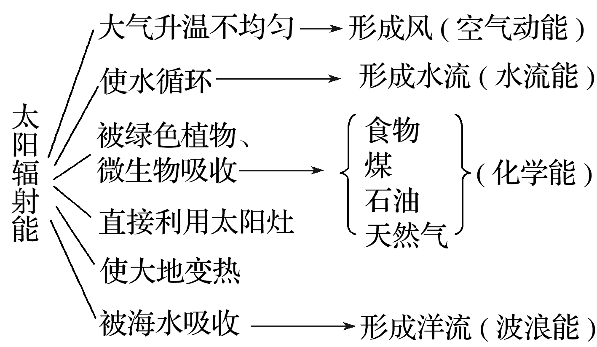

2．能源的分类

(1)可再生能源：自然界可以源源不断地提供，或在自然界中可以再生，如：水能、风能、潮汐能．

(2)不可再生能源：自然界无法在短时间内再生，如：煤炭、石油、天然气．

三、能源与社会发展

1．能源的重要性：能源是社会存在与发展永远不可或缺的必需品，是国民经济运动的物质基础，它与材料、信息构成现代社会的三大支柱．

2．能源和环境污染

(1)温室效应：石油、煤炭的燃烧增加了大气中二氧化碳的含量，由于二氧化碳对长波的辐射有强烈的吸收作用，且像暖房的玻璃一样，只准太阳光的热辐射进来，不让室内长波热辐射出去，使地球气温上升，这种效应叫温室效应．

温室效应造成的影响：温室效应使两极的冰雪融化，海平面上升，淹没沿海城市，使海水倒流入河流，从而使耕地盐碱化；温室效应使全球降水量变化，影响气候和植被变化，影响人体健康．

(2)酸雨：酸雨是指pH值小于5.6的雨、雪或其他形式的大气降水．形成酸雨的主要原因是燃烧煤炭和石油，以及工业生产等释放到大气中的二氧化硫等物质使雨水酸度升高，形成“酸雨”，腐蚀建筑物、酸化土壤．

(3)光化学烟雾：内燃机工作时的高温使空气和燃料中的多种物质发生化学反应，产生氮的氧化物和碳氢化合物．这些化合物在大气中受到紫外线的照射，产生二次污染物质——光化学烟雾．这些物质有毒，能引起人的多种疾病．

另外，常规能源燃烧时产生的浮尘也是一种污染物．

## 例题精练

1．（嘉兴二模）为了更好地利用自然资源，某地区利用风力发电为当地生活生产提供电能，如图所示。已知该地区的风速约为10m/s，空气的密度为约1.3kg/m3。若使风力发电机转动的风通过的截面积约为400m2，且风能的25%可转化为电能，则发电功率约为（　　）

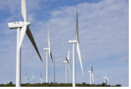

A．6.5×104W B．1.3×105W C．2.6×105W D．1.04×106W

2．（孝南区校级月考）如图所示为风力发电机，风力带动叶片转动，叶片再带动转子（磁极）转动，使定子（线圈，不计电阻）中产生感应电流，实现风能向电能的转化。若叶片长为l，设定的额定风速为v，空气的密度为ρ，额定风速下发电机的输出功率为P，则风能转化为电能的效率为（　　）

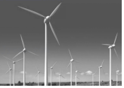

A．菁优网-jyeoo B．菁优网-jyeoo C．菁优网-jyeoo D．菁优网-jyeoo

## 随堂练习

1．（普陀区二模）物体在竖直方向上分别做匀速上升、加速上升和减速上升三种运动。下列说法正确的是（　　）

A．匀速上升机械能不变

B．加速上升机械能增加

C．减速上升机械能一定减小

D．上升过程机械能一定增加

2．（福建学业考试）下列关于能量转化的说法中正确的是（　　）

A．电灯主要是将电能转化为机械能

B．电风扇主要是将电能转化为化学能

C．电热水器主要是将电能转化为机械能

D．太阳能热水器主要是将太阳能转化为内能

3．（宝山区校级期中）下列能源中，不是“可再生能源”的是（　　）

A．太阳能 B．潮汐能 C．风能 D．天然气

# 综合练习

**一．选择题（共14小题）**

1．（诸暨市期末）三峡水电站是我国最大的水力发电站，平均水位落差约为100m，每秒约有1×104m3的水用来发电，水的重力势能约有20%转化为电能，水的密度为1.0×103kg/m2．火电厂每发一度电大约需要耗标准煤为0.3kg，同时排放二氧化碳为1kg。关于三峡水电站，下列说法正确的是（　　）

A．发电平均功率约为2×1012W

B．每天的发电量约为4.8×107kW•h

C．相比于同功率的火电厂，每天约可减少煤炭消耗2×106kg

D．相比于同功率的火电厂，每天约可减少二氧化碳排放4.8×106kg

2．（广东学业考试）关于家用电器工作时发生能量转化的描述，下列说法正确的是（　　）

A．电饭煲将内能转化为电能

B．电熨斗将机械能转化为电能

C．手摇发电机将机械能转化为电能

D．电吹风将机械能转化为电能

3．（上虞区期末）太阳能汽车是利用太阳能电池板将太阳能转化为电能工作的一种新型汽车，已知太阳辐射的总功率约为4×1026W，太阳到地球的距离约为1.5×1011m，假设太阳光传播到达地面的过程中约有40%的能量损耗。某太阳能汽车所用太阳能电池板接收到的太阳能转化为机械能的转化效率约为15%．如果驱动该太阳能汽车正常行驶所需的机械功率为5kW，且其中菁优网-jyeoo来自于太阳能电池，则所需的太阳能电池板的面积至少约为（已知半径为R的球体积为V＝菁优网-jyeooπR3，表面积为S＝4πR2）（　　）

A．2m2 B．6m2 C．8m2 D．12m2

4．（浙江校级学业考试）太阳能汽车是利用太阳能电池板将太阳能转化为电能工作的一种新型汽车．已知太阳辐射的总功率约为4×1026W，太阳到地球的距离约为1.5×1011m，假设太阳光传播到达地面的过程中约有40%的通量损耗，某太阳能汽车所用太阳能电池板接收到的太阳能转化为机械能的转化效率约为15%．如果驱动该太阳能汽车正常行驶所需的机械功率为5kW，且其中的菁优网-jyeoo来自于太阳能电池，则所需的太阳能电池板的面积至少约为（已知半径为r的球体积为V＝菁优网-jyeooπr3，球表面积为S＝4πr2）（　　）

A．2m2 B．6m2 C．8m2 D．12m2

5．（鲤城区校级模拟）物体在水平面上运动，当它的速度由9m/s减小到7m/s的过程中，内能增量是某个定值，如果物体继续运动，又产生相等内能增量，这时物体速度应是（　　）

A．5.66m/s B．4.12m/s C．5m/s D．3m/s

6．（海珠区校级期末）下列过程中，哪个是电能转化为机械能（　　）

A．太阳能电池充电 B．电灯照明

C．电风扇工作 D．风力发电

7．（长安区校级期中）如图所示，竖直平面内有一固定的光滑椭圆大环，其长轴长BD＝4L、短轴长AC＝2L，劲度系数为k的轻弹簧上端固定在大环的中心0，下端连接一个质量为m、电荷量q、可视为质点的小环，小环刚好套在大环上且与大环及弹簧绝缘，整个装置处在水平向右的匀强电场中，将小环从A点由静止释放，小环运动到B点的速度恰好为0，已知小环在A、B两点时弹簧的形变量大小相等，下列说法不正确的是（　　）

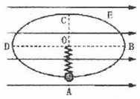

A．小环从A点运动到B点的过程中，弹簧的弹性势能一直增大

B．小环从A点运动到B点的过程中，小环的电势能一直减小

C．电场强度的大小菁优网-jyeoo

D．小环在A点时受到大环对它的弹力大小菁优网-jyeoo

8．（浙江模拟）风能是可再生资源中目前发展最快的清洁能源，风力发电也是具有大规模开发和商业化发展前景的发电方式。近年来，我国风电产业规模逐渐扩大，已成为能源发展的重要领域。在风电技术发展方面，由于相同风速时发电功率的不同，我国目前正逐步采用变桨距控制风力发电机替代定桨距控制风力发电机，来提高风力发电的效率。具体风速对应的功率如图乙所示，设甲图中风力发电机片叶片长度为30m，所处地域全天风速均为7.5m/s，空气的密度为1.29kg/m3，圆周率π取3.14，下列说法不正确的是（　　）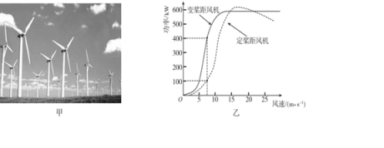

A．变桨距控制风力发电机将风能转化成电能的效率为52%

B．用变桨距控制风力发电机替换定桨距控制风力发电机后，每台风力发电机每天能多发电7200kW•h

C．无论采用变桨距控制风力发电机还是定桨距控制风力发电机，每台发电机每秒钟转化的空气动能均为7.69×105J

D．若煤的热值为3.2×107J/kg那么一台变桨距控制风力发电机每小时获得的风能与完全燃烧45kg煤所产生的内能相当

9．（南昌期末）下列说法中正确的是（　　）

A．悬浮在水中的花粉的布朗运动反映了花粉分子的热运动

B．第一类永动机和第二类永动机研制失败的原因是违背了能量守恒定律

C．大雾天气学生感觉到教室潮湿，说明教室内的绝对湿度较大

D．一定质量的单晶体在熔化过程中分子势能一定是增大的

10．（杭州期末）随着“共享单车”的持续火热，“共享汽车”也悄然出现。下表是某种共享汽车的主要参数根据上述信息，则下列说法正确的是（　　）

|  |  |
| --- | --- |
| 空车质量 | 800kg |
| 电池容量 | 44kW•h |
| 标准承载 | 200kg |
| 最大续航（充满电最大行驶路程） | 200km |
| 所受阻力与汽车总重比值 | 0.09 |

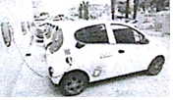

A．工作时，电动汽车的电动机是将机械能转化成电能

B．电池容量44kW•h指的是汽车电池充满电时的电量

C．标准承载下，电动汽车以72km/h的速度匀速行驶10min的耗电量为3kW•h

D．若标准承载下汽车速度能达120km/h，则汽车电动机最大输出功率不小于30kW

11．（越城区校级月考）电动车以电力为能源，一般使用铅酸电池或锂离子电池进行供电；太阳能电动车在此基础上，将太阳能转化成电能对车供电，很大程度上降低了电动车的使用成本，而且非常环保。太阳能电动车能量管理系统软件程序不仅要能够监测和记录传感器的输入，而且还应包括有电动源组在内的电动汽车功能模块，这个模块系统以电动源组、控制系统和负载为主要对象，通过优化计算，可以使电动车在任何速度和负载下都达到最佳的运行效率。现假设太阳能电动车的电能可以全部输出且输出功率恒定，已知太阳光垂直照射到地面上时，单位面积的辐射功率为P0，太阳能电池的光电转换效率为n，电池板面积为S，太阳能电动车质量为m，在水平公路上行驶时所受的阻力恒定，经过时间t，太阳能电动车达到了最大行驶速度vm．在时间t内太阳能电动车行驶的距离为（　　）

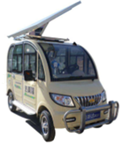

A．菁优网-jyeoo

B．菁优网-jyeoo

C．菁优网-jyeoo

D．菁优网-jyeoo

12．（广西学业考试）电动机工作的目的是为了将电能转化为（　　）

A．内能 B．化学能 C．光能 D．机械能

13．（诸暨市期末）一台大型电磁铁在工作时电压为400V，电流为200A，有20%的电能转化为热能。如果产生的热量用水冷却，水的进口温度为20℃，要使水的出口温度不超过80℃，则水的最小流量约为（已知水的比热容为4.2×103J/kg•℃）（　　）

A．0.6L/min B．3.8L/min C．19L/min D．228L/min

14．（宁夏学业考试）下述做法能改善空气质量的是（　　）

A．以煤等燃料作为主要生活燃料

B．利用太阳能、风能和氢能等干净能源替代化石能源

C．鼓励私人购买和使用汽车代替公交车

D．限制使用电动车

**二．多选题（共10小题）**

15．（绍兴期末）关于能源的开发和利用，下列观点正确的是（　　）

A．能源是有限的，无节制地使用常规能源，是一种盲目的短期行为

B．根据能量守恒定律，能源是取之不尽、用之不竭的

C．能源的开发和利用，必须同时考虑其对生态环境的影响

D．不断开发新能源，是缓解能源危机、加强环境保护的重要途径

16．（朝阳区模拟）下列关于能量守恒定律的认识正确的是（　　）

A．某种形式的能减少，一定不存在其他形式的能增加

B．某个物体的能量减少，必然有其他物体的能量增加

C．不需要任何外界的动力而持续对外做功的机械﹣﹣永动机不可能制成

D．石子从空中落下，最后停止在地面上，说明机械能消失了

17．（马关县校级月考）关于能量守恒定律，下列说法中正确的是（　　）

A．能量能从一种形式转化为另一种形式，但不能从一个物体转移到另一个物体

B．能量的形式多种多样，它们之间可以相互转化

C．一个物体能量增加，必然伴随着别的物体能量减少

D．能量守恒定律证明了能量既不会创生，也不会消失

18．（南岗区校级期中）下列有关能量转化的说法中正确的是（　　）

A．不可能从单一热库吸收热量并把它全部用来做功，而不引起其他的变化

B．只要对内燃机不断改进，就可以使内燃机的效率达到100%

C．满足能量守恒定律的物理过程都能自发的进行

D．热量可能从低温物体传给高温物体

19．（沭阳县期中）2020年5月，我国首次海域“可燃冰”试采成功。可燃冰是一种藏在深海海底的新型能源，1m3可燃冰可转化为164m3的天然气和0.8m3的水，下列关于可燃冰说法正确的是（　　）

A．“可燃冰”是不可再生能源

B．“可燃冰”属于可再生能源

C．1m3可燃冰比0.8m3的水质量小

D．相同体积的可燃冰和天然气完全燃烧后，可燃冰释放的热量多

20．（花山区校级模拟）下列说法正确的是（　　）

A．凡是不违背能量守恒定律的实验构想，都是能够实现的

B．做功和热传递在改变内能的效果上是等效的，这表明要使物体的内能发生变化，既可以通过做功来实现，也可以通过热传递来实现

C．保持气体的质量和体积不变，当温度升高时，每秒撞击单位面积器壁的气体分子数增多

D．温度升高，分子热运动的平均动能一定增大，但并非所有分子的速率都增大

E．在水池中，一个气泡从池底浮起，此过程可认为气泡的温度不变，气泡内气体为理想气体，则外界对气泡做正功，同时气泡吸热

21．（淮安期末）关于能量和能源，下列说法正确的是（　　）

A．能量在转化和转移过程中，其总量会不断减少，所以要节约能源

B．能量在转化和转移过程中，其总量会不断增加，所以没有必要节约能源

C．能量在转化的转移过程中，其总量保持不变

D．在能源的利用过程中，能源在可利用的品质上降低了

22．（东莞市校级期末）我国水能资源的特点不正确的是（　　）

A．资源量大，居世界第一位

B．分布不均匀，大部分集中在西南地区

C．大型水电站比重大

D．东部沿海地区水能资源丰富

23．（珠晖区校级期末）下列关于能量说法正确的是（　　）

A．化学能是由于化学反应，物质的分子结构变化而产生的能量

B．核能是由于核反应，物质的原子结构发生变化而产生的能量

C．可再生能源就是可以长期提供或可以再生的能源

D．能量是守恒的，因此我们不需要节约能源

24．（顺义区期末）下列能源属于清洁能源的是（　　）

A．石油 B．风能 C．煤炭 D．太阳能

**三．填空题（共3小题）**

25．（黄浦区校级期中）目前测得的太阳常数的标准值为n0（太阳常数是指平均日地距离时，在地球大气层上界垂直于太阳辐射的单位面积上、单位时间内所接受的太阳辐射能，其单位为（W/m2）。地球半径为R，太阳中心与地球之间的距离为L，且射到大气顶层的太阳能只有50%能达到地面，其余被大气吸收和反射，无法达到地面。用上述字母表示：太阳辐射的总功率为　 　，太阳每秒辐射到地面的总能量为　 　。（球体面积公式：S＝4πR2）

26．（陆丰市校级期末）自然界有无穷无尽的能源，如石油、太阳能、水能、风能等，其中属于不可再生的能源的是　 　．

27．（陆丰市校级期末）不同形式的能量之间是可以相互转化的，我们所消耗的能量，大部分是　 　辐射到地球后转化而来的．